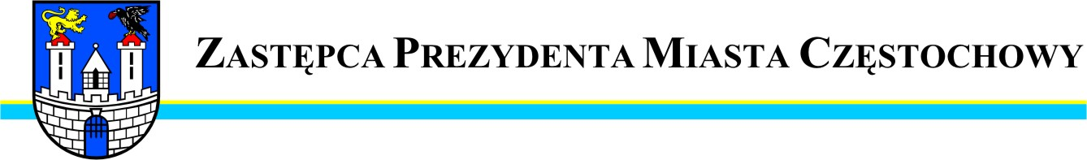
Częstochowa, dnia 2011-11-17
MZDiT.WO.0057 –301/11

Szanowny Pan
Artur Gawroński

Radny Miasta Częstochowy

W odpowiedzi na interpelację wniesioną w dniu 28.10.2011r
w sprawie rozpatrzenia wniosku dotyczącego przebudowy ulicy Solnej w Częstochowie uprzejmie informuję, że ulica Solna nie posiada pełnego uzbrojenia terenu. Brak jest kanalizacji sanitarnej, której budowa nie jest przewidziana na najbliższe lata.
Do czasu budowy kanalizacji sanitarnej nie można wnioskować ulicy Solnej do budżetu miasta na 2012r, jak i najbliższe lata.
W miarę posiadanych środków finansowych przeznaczonych na bieżące utrzymanie w granicach administracyjnych miasta, ulica Solna będzie remontowana. O ile pozwolą środki finansowe, brany jest pod uwagę dywanik na odcinkach na których jest wykonana staraniem lat poprzednich podbudowa.
Odnośnie likwidacji „dzikich” przejść przez tory PKP, Miejski Zarząd Dróg i Transportu przystąpi do rozpoznania terenu, powiadomi PKP o tych przejściach i ich wniosku o likwidacji na terenie administrowanym przez PKP.
Ulica Solna jest drogą publiczną o nawierzchni nieulepszonej ogólnodostępną i według obowiązujących przepisów nie można ograniczyć przejazdu samochodów ciężarowych. W roku 2008 podjęto próbę ograniczenia możliwości przejazdów samochodów ciężarowych, poprzez wprowadzenie oznakowania zakazu przejazdu pojazdów o nośności 10 t, jednak z uwagi na oprotestowanie odstąpiono od tego zakazu.

Zastępca Prezydenta
Miasta Częstochowy
(-) Mirosław Soborak


URZĄD MIASTA CZĘSTOCHOWY
42-217 CZĘSTOCHOWA, ul. Śląska 11/13
tel. (+48 34) 368-25-55, (+48 34) 368-25-66
fax (+48 34) 370-71-70
e-mail: info@czestochowa.um.gov.pl
http://www.czestochowa.pl

